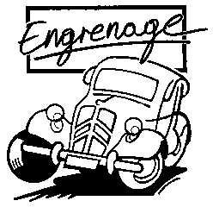6 ème BOURSE D’ECHANGE
le dimanche 15 avril 2007
Rennes,
Parc nautique des Landes d’Apigné,
sortie Cleunay sur la rocade sud
ou sortie Apigné à droite après la route de Lorient
Pièces de Collection
Accessoires Documents Jouets…

Pour cette édition nous organisons une bourse d’échange ouvert au public de :
8 h 00 à 17 h 00

Les exposants seront accueillis à partir de 7 h 00, avec un parking pour leur véhicule juste à côté du stand.
Il est donc important de réserver dès à présent au tarif préférentiel jusqu’au 9 avril 2007 ( 4,00 € après cette date )

Professionnel, particulier ou club :
Nom /prénom :
Raison sociale :
Adresse :

CP : Ville :
Tél./Fax/e-mail :

Objets exposés :

Stand couvert, avec table, mètre linéaire de stand :  (entourer la bonne réponse) | Quantité | Prix du mètre TTC  3,00 € | Total
Stand non couvert, mètre linéaire de stand : |  | 2,00 €
Ci-joint un chèque de € a l’ordre de :
Engrenage 14 rue Le Coz 35000 RENNES
Engrenage : 02 99 59 17 48 ou club.engrenage@laposte.net

Contacts pour les stands :
Lionel VICTOR au 02 97 41 11 00

